**Projekt: Snake**

Bei diesem Projekt sollt ihr den Spieleklassiker “Snake” programmieren. <https://de.wikipedia.org/wiki/Snake_(Computerspiel)>.

Es folgen Tipps für das Projekt “Snake”, weitere Tipps und Lösungen in der Dokumentation auf [www.processing.org](http://www.processing.org) oder auf [www.google.de](http://www.google.de). ;)

**Setup:**

* Für den Anfang, sollte man ein Raster erstellen, in dem das Spiel abläuft. Darin kann sich dann die Schlange von Zelle zu Zelle bewegen
* Finde einen Weg die X und Y Koordinaten einer Zelle zu speichern.
* **Wichtiger:** Finde dann einen Weg die Zellen, aus denen die Schlange zusammengesetzt ist, zu speichern (Array).

**Die draw-Funktion:**

Mit Hilfe der draw-Funktion kann man eine Gameloop (eine Schleife, in der das Spiel abläuft) bauen. In einem Durchgang der Schleife bewegt sich die Schlange um eine Zelle.

Die draw-Funktion könnte zum Beispiel so aussehen:

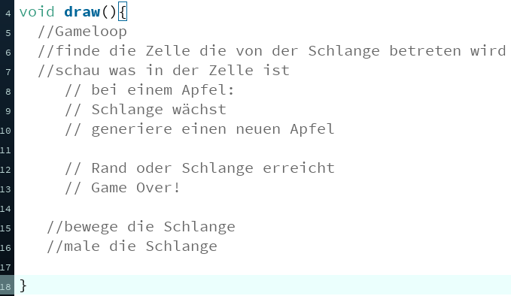

Denke daran, dass es deutlich übersichtlicher ist, wenn man die einzelnen Schritte innerhalb einer Funktion ausführt. So bleibt die draw-Funktion immer sauber und man sieht sofort, welche Schritte noch fehlen.

**Beispielfunktionen:**

Die folgenden Funktionen können hilfreich sein (natürlich muss man diese selbst schreiben).

* drawCell(cell)
* generateApple()
* moveSnake()
* growSnake()
* getNextCell()
* ...